Домашнее задание для 1 ДОП от 9.10.21.
16.10. - Контрольная работа.
23.10. - устная контрольная работа, сдача долгов по дз.

- Повторять.
- Музыкальный звук - это… ;
- Октава - это… ;
- Длительность - это…;
- Ритм - это…;
- Играть ноты "до", "ре", "ми", "фа";
- Написание нот "первой октавы" (устно проговаривать).

- Новый материал: вторая октава.
Продолжаем изучать устройство клавиатуры и ноты на нотном стане.
Как известно из ранее изученного материала всего семь полных октав на клавиатуре. Следующая октава: вторая октава. Расположена СПРАВА от первой октавы. Запомнить расположение и играть упражнение на клавиатуре.
Упражнение: играть границы первой октавы, произносить название вслух, затем играть и вторую октаву, также произнося название и снова возвращаться в первую октаву. Итого: 1 - 2 - 1.
Запоминать написание нот второй октавы на клавиатуре:
Так как вторая октава ближе к высокому регистру на клавиатуре, соответственно ноты на нотном стане буду также расположены выше.
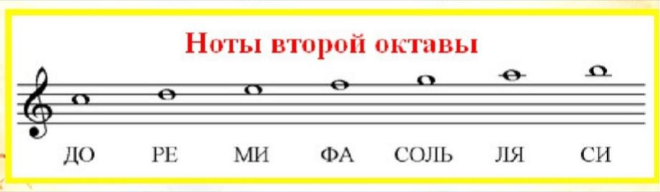
Усвойте, пожалуйста, что НА линеечках нотного стана и МЕЖДУ ними записываются только звуки БЕЛОЙ КЛАВИАТУРЫ !!!
Перепишите ноты в тетрадь, кого не было на уроке.

*Прописать каждую ноту по одной строчке.

- Прописи длительностей.
Постепенно усваиваем как записываются различные длительности на нотном стане.
Четверть: закрашенная нота со штилем. Штиль может направлен как вверх, так и вниз. Запомнить правило направления штиля:
Если нота находится ниже третьей линеечке нотного стана, то штиль направлен вверх и пишется справа от ноты.
Если нота пишется выше третьей линеечке, то штиль направлен вниз.
На третьей линеечке штиль может быть направлен, как вниз так и вверх, в зависимости от контекста.

*Прописать длительность четверть ещё одну строчку:

- Нота "соль" на клавиатуре.
На последнем уроке прошли расположение ноты "соль" на клавиатуре. Запомнить и играть по всей клавиатуре, произнося название вслух.
Нота "соль" находится СПРАВА от ноты "фа".

- Подготовка к контрольной работе.
- Устный нотный диктант по первой октаве.
- Примеры с длительностями.

